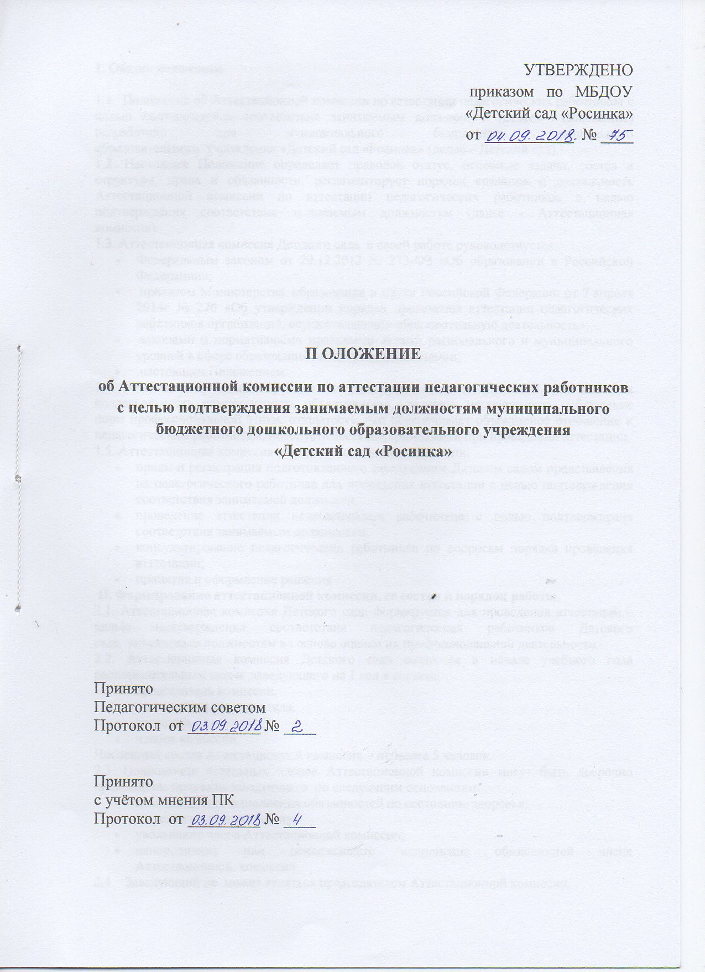

**1. Общие положения**

1.1.  Положение об Аттестационной комиссии по аттестации педагогических работников с целью подтверждения соответствия занимаемым должностям (далее – Положение) разработано для муниципального бюджетного дошкольного образовательного  учреждения «Детский сад «Росинка» (далее – Детский сад).

1.2. Настоящее Положение определяет правовой статус, основные задачи, состав и структуру, права и обязанности, регламентирует порядок создания и деятельность Аттестационной комиссии по аттестации педагогических работников с целью подтверждения соответствия занимаемым должностям (далее - Аттестационная комиссия).

1.3. Аттестационная комиссия Детского сада  в своей работе руководствуется:

* Федеральным законом от 29.12.2012 № 273-ФЗ «Об образовании в Российской Федерации»;
* приказом Министерства  образования и науки Российской Федерации от 7 апреля 2014г № 276 «Об утверждении порядка проведения аттестации педагогических работников организаций, осуществляющих образовательную деятельность»;
* законами и нормативными правовыми актами регионального и муниципального уровней в сфере образования по  вопросам аттестации;
* настоящим Положением.

1.4. Основными принципами работы Аттестационной комиссии Детского сада  являются коллегиальность, компетентность, объективность, гласность, независимость, соблюдение норм профессиональной этики, открытость, что обеспечивает объективное отношение к педагогическим работникам, недопустимость дискриминации при проведении аттестации.

1.5. Аттестационная комиссия выполняет следующие функции:

* прием и регистрация подготовленного заведующим Детским садом представления на педагогического работника для проведения аттестации с целью подтверждения соответствия занимаемой должности;
* проведение аттестации педагогических работников с целью подтверждения соответствия занимаемым должностям;
* консультирование педагогических работников по вопросам порядка проведения аттестации;
* принятие и оформление решения

**II. Формирование аттестационной комиссии, ее состав и порядок работы.**

2.1. Аттестационная комиссия Детского сада формируется для проведения аттестации с целью подтверждения соответствия педагогических работников Детского сада  занимаемым должностям на основе оценки их профессиональной деятельности.

2.2. Аттестационная комиссия Детского сада создается в начале учебного года распорядительным актом  заведующего на 1 год в составе:

* председатель комиссии,
* заместитель председателя,
* секретарь,
* членов комиссии.

Численный состав Аттестационной комиссии – не менее 5 человек.

2.3. Полномочия отдельных членов Аттестационной комиссии могут быть досрочно прекращены приказом заведующего  по следующим основаниям:

* невозможность выполнения обязанностей по состоянию здоровья;
* переход на другую работу;
* увольнение члена Аттестационной комиссии;
* неисполнение или ненадлежащее исполнение обязанностей члена Аттестационной  комиссии.

2.4.   Заведующий не  может являться председателем Аттестационной комиссии.

2.5. Обязанности представителей Аттестационной комиссии:

   2.5.1.  Председатель Аттестационной комиссии:

* руководит деятельностью Аттестационной комиссии;
* распределяет обязанности между членами аттестационной комиссии;
* проводит заседания Аттестационной комиссии;
* подписывает протоколы, аттестационные листы, утверждает распорядительные акты;
* контролирует хранение и учет документов по аттестации педагогических работников.

    2.5.2. Заместитель председателя Аттестационной комиссии:

* исполняет обязанности председателя в его отсутствие (отпуск, болезнь и т п.);
* подписывает протоколы заседаний аттестационной комиссии, аттестационные листы;
* проводит консультации педагогических работников;

    2.5.3. Секретарь Аттестационной комиссии:

* осуществляет прием и регистрацию документов, аттестационных дел;
* оформляет график прохождения аттестации педагогических работников на соответствие занимаемой должности, где  указываются:

- ФИО педагогического работника, подлежащего аттестации;

- должность педагогического работника;

- дата направления представления работодателя в аттестационную комиссию;

- дата и время проведения аттестации;

* сообщает членам Аттестационной комиссии о дате и повестке заседания;
* информирует заявителей о решении Аттестационной комиссии;
* приглашает заинтересованных лиц на заседание Аттестационной комиссии;
* ведет и оформляет протоколы заседаний Аттестационной комиссии;
* обеспечивает оформление выписок из протокола заседания Аттестационной комиссии;
* подписывает протоколы заседаний Аттестационной комиссии, выписки из протокола, аттестационные  листы.

        2.5.4. Члены Аттестационной комиссии:

* участвуют в работе Аттестационной комиссии;
* подписывает протоколы заседаний аттестационной комиссии, аттестационные листы;
* в необходимых случаях могут  потребовать дополнительную информацию в пределах компетенции;
* при необходимости вправе задавать педагогическому работнику вопросы, связанные с выполнением должностных обязанностей.

2.6. В состав Аттестационной комиссии Детского сада в обязательном порядке включается представитель выборного органа первичной профсоюзной организации.

2.7. Заседание Аттестационной комиссии  считается правомочным, если на нем присутствуют не менее двух третей от общего числа членов Аттестационной комиссии Детского сада.

2.8. В случае отсутствия педагогического работника в день проведения аттестации на заседании Аттестационной комиссии Детского сада по уважительным причинам его аттестация переносится на другую дату и в график аттестации вносятся соответствующие изменения, о чем заведующий знакомит работника под роспись не менее чем за 30 календарных дней до новой даты проведения его аттестации.

2.9. При неявке педагогического работника на заседание Аттестационной комиссии Детского сада без уважительной причины Аттестационная комиссия  проводит аттестацию в его отсутствие.

2.10. Аттестационная комиссия  рассматривает представление, дополнительные сведения, представленные самим педагогическим работником, характеризующие его профессиональную деятельность (в случае их представления).

2.11. Обсуждение профессиональных и личностных качеств работника применительно к его должностным обязанностям и полномочиям должно быть объективным и доброжелательным.

2.12. Оценка деятельности работника основывается на его соответствии квалификационным требованиям по занимаемой должности, определении его участия в решении поставленных перед организацией задач, сложности выполняемой им работы, ее результативности. При этом должны учитываться профессиональные знания педагогического работника, опыт работы, повышение квалификации и переподготовка.

2.13. Секретарь Аттестационной комиссии ведет протокол заседания Аттестационной комиссии (далее – протокол), в котором фиксирует ее решения и результаты голосования. Протокол подписывается председателем, заместителем председателя, секретарем и членами Аттестационной комиссии, присутствовавшими на заседании, и хранится у заведующего.

2.14. По результатам аттестации педагогического работника Аттестационная комиссия организации принимает одно из следующих решений:

* соответствует занимаемой должности (указывается должность педагогического работника);
* не соответствует занимаемой должности (указывается должность педагогического работника).

2.15. Решение принимается Аттестационной комиссией Детского сада в отсутствие аттестуемого педагогического работника открытым голосованием большинством голосов членов Аттестационной комиссии, присутствующих на заседании.

При прохождении аттестации педагогический работник, являющийся членом Аттестационной комиссии ДОУ, не участвует в голосовании по своей кандидатуре.

2.16. В случаях, когда не менее половины членов Аттестационной комиссии Детского сада, присутствующих на заседании (то есть при равном количестве), проголосовали за решение о соответствии работника занимаемой должности, педагогический работник признается соответствующим занимаемой должности.

2.17. Результаты аттестации педагогического работника, непосредственно присутствующего на заседании Аттестационной комиссии организации, сообщаются ему после подведения итогов голосования.

2.18. Результаты аттестации педагогических работников заносятся в протокол, подписываемый председателем, заместителем председателя, секретарем и членами Аттестационной комиссии Детского сада, присутствовавшими на заседании.

2.19. Педагогический работник знакомится под роспись с результатами аттестации, оформленными протоколом.

2.20. Протокол хранится с представлениями, дополнительными сведениями, представленными самими педагогическими работниками, характеризующими их профессиональную деятельность (в случае их наличия), у заведующего.

2.21. На педагогического работника, прошедшего аттестацию, не позднее двух рабочих дней со дня ее проведения секретарем Аттестационной комиссии Детского сада составляется выписка из протокола, содержащая сведения о фамилии, имени, отчестве (при наличии) аттестуемого, наименовании его должности, дате заседания Аттестационной комиссии Детского сада, результатах голосования, о принятом аттестационной комиссией Детского сада решении. Заведующий знакомит педагогического работника с выпиской из протокола под роспись в течение трех рабочих дней после ее составления.

**III Подведение итогов аттестации.**

3.1. Аттестационная комиссия готовит итоговый отчет по форме, установленной Детского сада. После проведения аттестации педагогических работников издается распоряжение (или иной акт) работодателя, в котором рассматриваются результаты аттестации, утверждается план мероприятий, направленных на улучшение эффективности работы педагогических работников Детского сада, выполнение предложений работников, поступивших в ходе аттестации.

**IV Документация**

4.1. К документации Аттестационной комиссии относятся:

* приказ заведующего о составе, графике заседаний Аттестационной комиссии;
* протоколы заседаний Аттестационной комиссии;
* документы по аттестации педагогических работников в составе личных дел (представление, выписка из протокола заседания Аттестационной комиссии);

